26/10/2021
ONOM/ΜΟ ΣΠΟΥΔΑΣΤΗ : ΛΑΓΚΑΔΙΝΟΣ ΑΝΤΩΝΙΟΣ
ΣΧΟΛΗ : ΠΑΝΕΠΙΣΤΗΜΙΟ ΔΥΤΙΚΗΣ ΑΤΤΙΚΗΣ
ΑΜ:TOYR1103
ΕΠΙΒΛΕΠΩΝ ΚΑΘΗΓΗΤΗΣ : ΠΑΠΑΔΟΓΟΥΛΑΣ ΓΕΩΡΓΙΟΣ

Διοίκηση Επισιτιστικών Τμημάτων Ξενοδοχείων.

Περιγραφή εργασίας (job description)
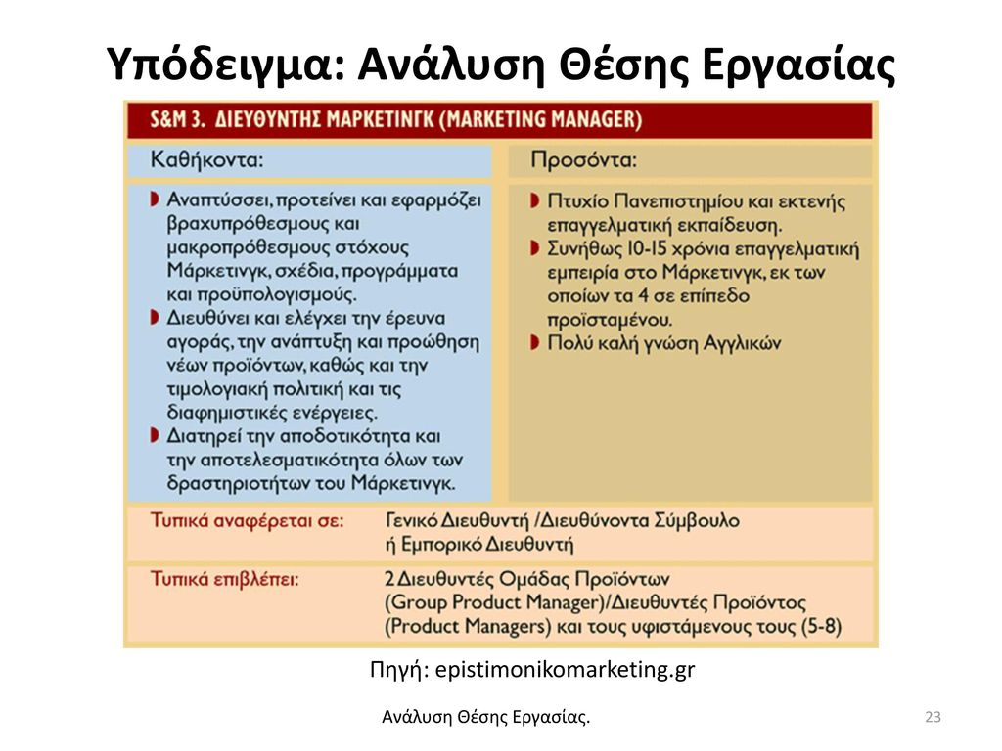

  - Στην συνέχεια θα αναφέρουμε μερικές από τις υποχρεώσεις – αρμοδιότητες ενός προϊσταμένου υποδοχής ξενοδοχείου στην ανάλυση εργασίας και συγκεκριμένα στο job description:

1) Να εκπαιδεύει και να επανεκπαιδεύει (όταν είναι απαραίτητο) όλο το προσωπικό της υποδοχής.
2) Να γνωρίζει όλες τις λειτουργίες της υποδοχής.
3) Να είναι έτοιμος να απαντήσει σε οποιαδήποτε ερώτηση των υπαλλήλων, που αφορούν την εργασία τους.
4) Να προγραμματίζει τα ωράρια εργασίας του προσωπικού της υποδοχής.
5) Να επιβλέπει τις εργασίες στις διάφορες βάρδιες.
6) Να διατηρεί καλές εργασιακές και επικοινωνία με όλα τα υπόλοιπα τμήματα.
7) Να επιλύει τα προβλήματα των πελατών γρήγορα, με ικανότητα και ευγένεια.
8) Να διαπιστώνει αν έχει γίνει η κατάλληλη προετοιμασία για την άφιξη όλων των VIPs. Να ετοιμάζει λίστα των VIPs και να την διανέμει στα μέλη του προσωπικού.
9) Να ενημερώνει τις πληροφορίες για τα γκρουπ. Να καταχωρεί, να ελέγχει και να φροντίζει για τις απαιτήσεις των γκρουπ. Να αποστέλλει τις πληροφορίες σε όλους όσους τους αφορούν.
10) Να λαμβάνει πληροφορίες από τον προηγούμενο υπεύθυνο βάρδιας και να τις μεταβιβάζει στον επόμενο.
11) Να κανονίζει μηνιαίες συναντήσεις του προσωπικού της υποδοχής.
12) Να είναι πάντα κατάλληλα ενδεδυμένος και να απαιτεί όλοι οι υπάλληλοι να φορούν κατάλληλες στολές διαρκώς.
13) Συμμετοχή στη διαδικασία επιλογής προσωπικού.
14) Αξιολογεί την απόδοση του κάθε υπαλλήλου και φροντίζει για τον ισοδύναμο καταμερισμό εργασιών.
15) Βοηθάει τους υπαλλήλους της υποδοχής, στη περίπτωση πολυάριθμων αναχωρήσεων.
Η συγκεκριμένη θέση υφίσταται συνήθως σε μεγάλες ξενοδοχειακές μονάδες, ενώ σε μικρότερες τον ρόλο αναλαμβάνει ο διευθυντής. Ο προϊστάμενος αναλαμβάνει την επίβλεψη όλου του προσωπικού της υποδοχής, τη καθημερινή και μηνιαία αναφορά δίνεται απευθείας στο διευθυντή του ξενοδοχείου.

JOB SPECIFICATION (προδιαγραφή εργασίας)

Προδιαγραφή εργασίας η αλλιώς job specification, θεωρητικά είναι ένας κατάλογος με γνώσεις, δεξιότητες, ικανότητες και στοιχεία προσωπικότητας που απαιτείται να έχει ένα άτομο προκειμένου να εκτελέσει την εργασία. Ο κατάλογος αυτός περιλαμβάνει, το ελάχιστο των προσόντων που πρέπει να έχει το άτομο αυτό προκείμενου να ανταποκριθεί στις ανάγκες μιας επιχείρησης. Επίσης, η προδιαγραφή της θέσεις προκύπτει συνήθως αφού ολοκληρωθεί η διαδικασία της περιγραφής θέσεως (job description) και περιλαμβάνει στοιχεία για:
- Μόρφωση
- Εκπαίδευση
- Εμπειρία
- Σωματικές δεξιότητες
- Απαιτούμενη κρίση και πρωτοβουλία
- Πνευματικές απαιτήσεις
- Ευθύνες
- Ικανότητες επικοινωνίας
- Τις ηγετικές ικανότητες

ΟΡΓΑΝΟΓΡΑΜΜΑ ΜΙΑΣ ΤΟΥΡΙΣΤΙΚΗΣ – ΞΕΝΟΔΟΧΕΙΑΣ ΜΟΝΑΔΑΣ

Η οργανωτική δομή μιας επιχείρησης γνωστοποιεί τη θέση που κατέχει ο κάθε υπάλληλος όσο αφορά στην ευθύνη, στην εξουσία αλλά και στην επικοινωνία και συνεργασία του με τους υπόλοιπους συναδέλφους του. Στα ξενοδοχεία τα διάφορα τμήματα ομαδοποιούνται ανάλογα με την εργασία που επιτελείτε σε αυτά.
